PROTOTYPE DETEKSI SUHU TUBUH MENGGUNAKAN SENSOR GY-906MLX90614ESF BERBASIS
INTERNET OF THINGS

Oleh
RIFAI GOBEL
T3116123

SKRIPSI
Untuk memenuhi salah satu syarat ujian
Guna memperoleh gelar sarjana



PROGRAM SARJANA
FAKULTAS ILMU KOMPUTER
UNIVERSITAS ICHSAN GORONTALO
GORONTALO
2020

PENGESAHAN SKRIPSI

PROTOTYPE DETEKSI SUHU TUBUH MENGGUNAKAN SENSOR GY-906MLX90614ESF BERBASIS
INTERNET OF THINGS

Oleh
RIFAI GOBEL
T3116123

SKRIPSI

Untuk memenuhi salah satu syarat ujian
guna memperoleh gelar sarjana
Program Studi Teknik Informatika
ini telah disetujui oleh Tim Pembimbing

Gorontalo, 07 Desember 2020



  PEMBIMBING I  Irma Surya Kumala Idris, M.Kom NIDN. 0921128801 | PEMBIMBING II  Husdi, M.Kom  NIDN. 0907108701

PERSETUJUAN SKRIPSI
PROTOTYPE DETEKSI SUHU TUBUH MENGGUNAKAN SENSOR GY-906MLX90614ESF BERBASIS
INTERNET OF THINGS

Oleh
Rifai Gobel
T3116123
Diperiksa oleh Panitia Ujian Strata Satu (S1)
Universitas Ichsan Gorontalo
Gorontalo, 09 Desember 2020

- Ketua Penguji
Irvan Abraham Salihi, M.Kom ……………………..

- Anggota
Abd. Rahmat Karim Haba, M.Kom ……………………..

- Anggota
Yusrianto Malago, S.Kom, M.Kom ……………………..

- Anggota
Irma Surya Kumala Idris, M.Kom ……………………..

- Anggota
Husdi, M.Kom ……………………….


Mengetahui :


Dekan Fakultas Ilmu Komputer Ketua Program Studi

Zohrahayaty, M.Kom Irvan Abraham Salihi, M.Kom
NIDN. 0912117702 NIDN. 0928028101

PERNYATAAN SKRIPSI

Dengan ini saya menyatakan bahwa :
- Karya tulis (Skripsi) saya ini adalah asli dan belum pernah diajukan untuk mendapat gelar akademik (Sarjana) baik di Universitas Ichsan Gorontalo maupun di perguruan tinggi lainnya.
- Karya tulis (Skripsi) saya ini adalah murni gagasan, rumusan, dan penelitian saya sendiri, tanpa bantuan pihak lain, kecuali arahan dari tim pembimbing.
- Dalam karya tulis (Skripsi) saya ini tidak terdapat karya atau pendapat yang telah dipublikasikan orang lain, kecuali secara tertulis dicantumkan sebagai acuan/sitasi dalam naskah dan dicantumkan pula dalam daftar pustaka.
- Pernyataan ini saya buat dengan sesungguhnya dan apabila dikemudian hari terdapat penyimpangan dan ketidakbenaran dalam pernyataan ini, maka saya bersedia menerima sanksi akademik berupa pencabutan gelar yang telah diperoleh karena karya tulis ini, serta sanksi lainnya sesuai dengan norma-norma yang berlaku di Universitas Ichsan Gorontalo.

Gorontalo, 09 Desember 2020
Yang Membuat Pernyataan,

Rifai Gobel

ABSTRACT

During the Covid-19 pandemic, a thermometer that is fast, accurate, non-contact with the body is needed and most importantly body temperature measurements can be measured remotely. Body temperature detection devices using Arduino and Gy906Mlx90614Esf sensors and smartphones are a solution for measuring body temperature by distance by means of a device placed next to the entrance or door of a room so that if the detected body temperature reaches 38 ° C or more the Lcd will display the body temperature status and the buzzer or alarm will sound and the smartphone provides a non-notification, so that problems with measurement with a thermal gun and other body contact thermometers can be avoided between the person being examined and the person checking so it is very suitable to measure someone's body temperature safely during the Covid-19 pandemic this.

Keywords: Body temperature, body temperature detection, Internet of things, Smartphone, Buzzer, GY906MLX90614ESF sensor

ABSTRAK

Dimasa pandemic covid-19 dibutuhkan sebuah thermometer yang cepat, akurat, non kontak dengan tubuh dan yang terpenting pengukuran suhu tubuh dapat diukur secara jarak jauh. Alat deteksi suhu tubuh menggunak arduino dan sensor Gy-906Mlx90614Esfdan Smartphoneadalah solusi untuk mengukur suhu tubuh secara cara jarak dengan cara alat di letakan di samping pintu masuk atau pintu sebuah ruangan sehingga apabila terdeteksi suhu tubuh mencapai 38°C atau lebih Lcd akan menampilkan status suhu tubuh dan buzzer atau alaram akan berbunyi dan pada smartphone memberikan nontifikasi, sehingga masalah dengan pengukuran dengan gun thermal dan thermometer kontak tubuh lainnya bisa dihindari antara orang yang di periksa dan orang yang akan memeriksa sehingga sangat cocok untuk mengukur suhu tubuh seseorang dengan aman dimasa pandemic covid-19 ini.

Kata Kunci : Suhu tubuh, Deteksi suhu tubuh, Internet of things, Smartphone, Buzzer, Sensor GY906MLX90614ESF

KATA PENGANTAR
Assalamu Alaikum Warahmatullahi Wabarakatuh.
Alhamdulillah, penulis dapat menyelesaikan usulan skripsi ini dengan Judul “PrototypeDeteksi Suhu Tubuh Menggunakan SensorGY-906 MLX90614ESF Berbasis Internet Of Things” sebagai salah satu syarat Ujian Akhir guna memperoleh gelar Sarjana Komputer pada Program Studi Teknik Informatika Fakultas Ilmu Komputer Universitas Ichsan Gorontalo.
Penulis menyadari sepenuhnya bahwa skripsi ini tidak mungkin terwujud tanpa bantuan dan dorongan dari berbagai pihak, baik bantuan moril maupun materil. Untuk itu, dengan segala keikhlasan dan kerendahan hati, penulis mengucapkan banyak terima kasih dan penghargaan yang setinggi-tingginya kepada:
- Bapak Muhammad Ichsan Gaffar, S.E., M.Ak, selaku Ketua Yayasan Pengembangan Ilmu Pengetahuan dan Teknologi (YPIPT) Ichsan Gorontalo;
- Bapak Dr. Abdul Gaffar La Tjokke, M.Si, selaku Rektor Universitas Ichsan Gorontalo;
- Ibu Zohrahayaty, S.Kom, M.Kom, selaku Dekan Fakultas Ilmu Komputer Universitas Ichsan Gorontalo;
- Bapak Sudirman S Panna, S.Kom, M.Kom, selaku wakil Dekan I Bidang Akademik Fakultas Ilmu Komputer Universitas Ichsan Gorontalo;
- Ibu Irma Surya Kumala Idris, S.Kom, M.Kom, selaku wakil Dekan II Bidang Adminidstrasi Umum dan Keuangan Fakultas Ilmu Komputer Universitas Ichsan Gorontalo, sekaligus sebagai Pembimbing I yang telah membimbing penulis selama mengerjakan skripsi;
- Bapak Sudirman Melangi, S.Kom, M.Kom, selaku wakil Dekan III Bidang Kemahasiswaan Fakultas Ilmu Komputer Universitas Ichsan Gorontalo;
- Bapak Irvan A Salihi, S.Kom, M.Kom, selaku Ketua Jurusan Teknik Informatika Fakultas Ilmu Komputer Universitas Ichsan Gorontalo;
- Bapak Husdi, S.Kom, M.Kom, selaku sekertasis kajur dan sekaligus Pembimbing II yang telah membimbing penulis selama mengerjakan skripsi ini;
- Bapak dan Ibu Dosen Universitas Ichsan Gorontalo yang telah mendidik dan mengajarkan berbagai disiplin ilmu kepada penulis;
- Kepada Orang Tua saya yang tercinta, atas segala kasih sayang, jerih payah dan do’a restunya dalam membesarkan dan mendidik penulis;
- Rekan-rekan seperjuangan yang telah banyak memberikan bantuan dan dukungan moril yang sangat besar kepada penulis;
- Kepada semua pihak yang ikut membantu dalam penyelesaian skripsi ini yang tak sempat penulis sebutkan satu-persatu.
Semoga Allah, SWT melimpahkan balasan atas jasa-jasa mereka kepada kami. Penulis menyadari sepenuhnya bahwa apa yang telah dicapai ini masih jauh dari kesempurnaan dan masih banyak terdapat kekurangan. Oleh karena itu, penulis sangat mengharapkan adanya kritik dan saran yang konstruktif. Akhirnya penulis berharap semoga hasil yang telah dicapai ini dapat bermanfaat bagi kita semua, Aamiin;

Wassalamu Alaikum Warahmatullahi Wabarakatuh…

Gorontalo, 09 Desember 2020

Penulis

DAFTAR ISI
PERSETUJUAN SKRIPSI ii
HALAMAN PENGESAHAN iii
PERNYATAAN SKRIPSI iv
ABSTRACT v
ABSTRAK vi
KATA PENGANTAR vii
DAFTAR ISI ix
DAFTAR GAMBAR xii
DAFTAR TABEL xiii
DAFTAR LAMPIRAN xiv
BAB I PENDAHULUAN 1
1.1 Latar Belakang 1
1.2 Identifikasi Masalah 3
1.3 Rumusan Masalah 3
1.4 Tujuan Penelitian 3
1.5 Manfaat Penelitian 4
1.5. 1 Manfaat teoritis: 4
BAB II LANDASAN TEORI 5
2.1 Tinjauan Studi 5
2.2 Tinjauan Pustaka 8
2.2.1 Internet Of Things 8
2.2.2 Aplikasi Blynk 8
2.2.3 Mikrokontroler 8
2.2.4 Arduino Uno 9
2.2.5 ESP 8266-07 10
2.2.6 Arduino IDE 10
2.2.7 Sensor 11
2.2.8 Sensor GY-906 MLX90614ESF 11
2.2.9 Liquid Cristal Display (LCD) 11
2.2.10 Buzzer 12
2.3 Kerangka Pikir 13
BAB III METODE PENELITIAN 14
3.1 Jenis, Metode, Subjek, Objek, Waktu, dan Lokasi Penelitian 14
3.2 Alat dan Bahan Penelitian 14
3.3 Metode Penelitian 15
3.3.1 Pengumpulan Data 15
3.3.2 Perancangan Alat dan Sistem 15
3.3.3 Perancangan Kerja Alat 16
3.3.4 Perancangan Kerja Sistem 17
3.3.5 Pengujian Alat dan Sistem 19
3.3.6 Pembuatan Laporan 19
3.3.7 Implementasi Sistem 19
3.3.8 Pemeliharaan Sistem 19
BAB IV HASIL PENELITIAN 20
4.1 Perancangan Alat dan Sistem 20
4.2 Perancangan Alat 21
4.2.1 Blok Diagram Sistem 22
4.2.2 Perancangan Kerja Sistem 22
4.2.3 Perancangan Sistem Keseluruhan 24
4.3 Perancangan Perangkat Lunak 25
4.4 Tahapan Pengujian 29
4.5 Pengujian White Box 30
4.5.1 Flowchart Pengujian White Box 31
4.5.2 Flowgraph Pengujian White Box 32
4.5.3 Perhitungan CC Pada Pengujian White Box 33
BAB V PEMBAHASAN 34
5.1 Implementasi 34
5.1.1 Hasil Perancangan Perangkat Keras 34
5.1.2 Hasil Perancangan Perangkat Lunak 35
5.2 Pengujian Sistem 37
5.2.1 Menghubungkan Arduino ke Smartphone 38
5.2.2 Pengujian Sensor Suhu Tubuh 39
BAB VI PENUTUP 43
6.1 Kesimpulan 43
6.2 Saran 43
DAFTAR PUSTAKA 44

DAFTAR GAMBAR
Gambar 2.1 Arduino 9
Gambar 2.2 Esp8266 10
Gambar 2.3Sesor Gy906Mlx9014 11
Gambar 2.4 LCD 12
Gambar 2.5 Buzzer 12
Gambar 3.1 Alir Perancangan Dan Sistem 16
Gambar 3.2 Perancangan Kerja Alat 17
Gambar 3.3 Flowchart Kerja Sistem 18
Gambar 4.1 Diagram Alir Perancangan Alat Dan Sistem 20
Gambar 4.2 Blok Diagram Alat 20
Gambar 4.3 Diagram Alir Kerja 23
Gambar 4.4 Rangkain Skematik Alat 24
Gambar 4.5 Rangkain Komponen Keseluruhan 25
Gambar 4.6 Board Arduino Uno 25
Gambar 4.7 Tampilan Source Code 26
Gambar 4.8 Flowchart Pengujian White Box 31
Gambar 4.8 Flowgraph Pengujian White Box 32
Gambar 5.1 Perancangan Alat Keseluruhan 34
Gambar 5.2 Pemasangan Alat Pada Box 35
Gambar 5.3 Aplikasi Blynk 35
Gambar 5.4 Pembuatan Project Aplikasi 36
Gambar 5.5 Tampilan Aplikasi 37
Gambar 5.6 Langkah-Langkah Pengujian Alat 38
Gambar 5.7 Tampilan Serial Monitor 38
Gambar 5.8 Tampilan Pada Lcd 39
Gambar 5.9 Tampilan Pada Smartphone 40
Gambar 5.10 Tampilan Pada Lcd 40
Gambar 5.11 Tampilan Pada Smartphone 41

DAFTAR TABEL

Tabel 2.1: Tinjauan Studi 10
Tabel 3.1: Daftar Alat dan Bahan 14
Tabel 5.1: Pengujian Sensor suhu tubuh Gy906Mlx9014Esf 41
Tabel 5.2: Hasil Pengujian Keseluruhan Sistem 42

DAFTAR LAMPIRAN

Lampiran 1. Kode Program 46
Lampiran 2. Surat Rekomendasi Penelitian 49
Lampiran 3. Surat Rekomendasi Bebas Pustaka 50
Lampiran 4. Surat Rekomendasi Bebas Plagiasi 51
Lampiran 5. Hasil Uji Turnitin 52
Lampiran 6. Riwayat Hidup 53

BAB I
PENDAHULUAN
  - Latar Belakang
Kesehatan merupakan elemen vital dalam segala aktivitas yang dilakukan oleh manusia. Untuk itu kita perlu dilakukannya monitoring kesehatan secara rutin, agar dapat segera diambil tindakan pada saat terdapat tanda-tanda kesehatan menurun. Tanda-tanda vital kesehatan manusia dapat diketahui dari suhu tubuh, nadi, pernasapan, dan tekanan darah. Dari tanda-tanda vital tersebut, suhu tubuh merupakan salah satu tanda yang perlu diperhatikan. Rata-rata suhu tubuh manusia normal pada umumnya adalah berkisar antara 36°C sampai 37°C dan apabila suhu tubuh adaperubahan dari suhu umumnya maka manusia tersebut dinyatakan sakit atau tidak dalam kondisi yang tidak semestinya sehingga diperlukan pemeriksaan yang lebih lanjutdengan alasan untuk menghindari hal-hal yang tidak di inginkan[1].
Dalam kehidupan sehari-hari pengukuran suhu tubuh adalah cara dasar untuk menentukan kondisi suhu tubuh manusia apakah suhunya normal atau tidak normal, Dalam masa Covid-19 pengukuran suhu tubuh manusia sangatlah penting untukpendeteksiandini dan untuk pencegahan penularan wabah. Umumnya pengukuran suhu tubuh manusia dapat dilakukan dengan menggunakan gun thermal tanpa bersentuhan dengan tubuh manusia, namun pengukuran dengan gun thermal membutuhkan jarak yang cukup dekat dan saling berdekatan dengan orang yang akan di periksa dan orang yang memeriksa. Terkait dengan himbauan pemerintah kita harus jaga jarak minimal 1 meter sampai 2 meter,belum lagi orang yang diperiksa tidak menggunakan masker hal ini akan membahayakan bagi orang yang akan memeriksa[2].
Dimasa pandemic covid-19 dibutuhkan sebuah thermometer yang cepat, akurat, non kontak dengan tubuh dan yang terpenting pengukuran suhu tubuh dapat diukur secara jarak jauh. Alat deteksi suhu tubuh menggunak arduino dan sensor Gy906Mlx9014Esf dan Smartphone adalah solusi untuk mengukur suhu tubuh secara cara jarak dengan cara alat di letakan di samping pintu masuk atau pintu sebuah ruangan sehingga apabila terdeteksi suhu tubuh mencapai 38°C atau lebih Lcd akan menampilkan status suhu tubuh dan buzzer atau alaram akan berbunyi dan pada smartphone memberikan nontifikasi,sehingga masalah dengan pengukuran dengan gun thermal dan thermometer kontak tubuh lainnya bisa dihindari antara orang yang di periksa dan orang yang akan memeriksa sehingga sangat cocok untuk mengukur suhu tubuh seseorang dengan aman dimasa pandemic covid-19 ini. Beberapa penelitian telah membuat alat deteksi suhu tubuh salah satunyaRancang Bangun Termometer Digital Berbasis Sensor DS18B20 Untuk Penyandang Tunanetra. Suhu tubuh tersebut akan diolah dalam sensor suhu DS18B20 yang mengubah besaran fisis menjadi tegangan. Data tegangan tersebut akan diolah dengan mikrokontroler ATmega328, kemudian keluarannya akan ditampilkan di LCD dan diolah menjadi suara dengan modul suara WTV020[3].
Implementasi Sistem Monitoring Suhu Tubuh Berbasis Smartphone Menggunakan Mikrokontroler Arduino Via Bluetooth. pengukuran suhu dilakukan dengan meletakkan sensor suhu tubuh LM35 di bagian tubuh. Kemudian data hasil uji alat pengukur suhu tubuh ke Arduino. Data nilai suhu tubuh terekam pada android melalui bluetooth[4]. Pengukuran Suhu Tubuh Online Sebagai Pencegahan Penyebaran Virus Flu Di Lingkungan KampusHasil pengukuran suhu tubuh masih dilakukan sendiri oleh user, hal ini bisa menyebabkan hasil yang kurang valid, dimana hasil pengukuran tidak diinputkan sesuai dengan kondisi user yang sebenarnya.[5]. Tujuan penelitian ini adalah untuk merancang sebuah alat deteksi suhu tubuh tanpa harus bersentuhan dengan tubuh dan pengukuran suhu tubuh di lakukan secara jarak jauh. Disamping itu diharapkan alat ini dapat membantu manusia dalam mengukur suhu tubuh seseorang tanpa harus berdekatan satu sama lain untuk menghindari hal hal yang tidak di inginkan .
Berdasarkan permasalahan di atas, pada penlitian sebelumnya maka penulis berinisiatif untuk melakukan penelitian dengan judul “Prototype Deteksi Suhu Tubuh Menggunakan SensorGy-906 Mlx90614ESF Berbasis Internet of Things”. Penuliis Berharap Menghasilkan sebuah alat deteksi suhu tubuh tanpa harus bersentuhan dengan tubuh dan dengan jarak jauh menggunakan arduino dan sensor suhu infrared untuk outputnyamelaui lcd. Pembuatan alat deteksi suhu tubuh ini menggunakan Software Arduino Ide, Arduini Uno, Sensor Gy-906 Mlx90614Esf, BuzzerEsp8266,Lcd dan smartphone.

  - Identifikasi Masalah
Berdasarkan latar belakang yang telah disebutkan diatas, maka identifikasi masalah dalam penelitian ini adalah:
- Untuk mengukur suhu tubuh maniusia, seseorang harus saling berdekatan antara orang yang di periksa dan orang yang memeriksa.
- Untuk megukur suhu tubuh seseorang menggunakan thermometer pada umumnya harus secara manual.

  - Rumusan Masalah
Berdasarkan latar belakang diatas, maka rumusan masalah yang akan penulis bahas meliputi:
- Bagaimana cara merancang sebuah alat deteksi suhu tubuh menggunakan sensor Gy-906 Mlx90614ESF berbasis Internet of Things?
- Bagaimana cara menghubungkan arduino ke smartphone yang nantinya digunakan untuk menberikan nontifikasi dan menampilkan informasi nilai suhu tubuh ?

  - Tujuan Penelitian
Adapun yang menjadi tujuan yang ingin dicapai dari penelitian ini adalah sebagai perikut:
- Membuat alat deteksi suhu tubuh menggunakan sensor Gy-906 Mlx90614ESF berbasisInternet Of Things.
- Menghubungkan arduinio ke smartphone untuk mengukur suhu tubuh seseorang secara jarak jauh.

  - Manfaat Penelitian

Manfaat teoritis
Memberikan masukan bagi perkembangan ilmu pengetehuan dan teknologi, khususnya pada bidang ilmu komputer, yaitu berupa pemutakhiran penemuanprototype deteksi suhu tubuh menggunakan sensor Gy-906 Mlx90614Esf berbasis internet of things.
- Manfaat paraktis
Sumbangan pemikiran, karya, bahan pertimbangan, atau solusi bagi pengembang guna mendukung pengambilan keputusan dalam rangka menghasilkan prototype yang berkualitas sehingga berdampak pula pada peningkatan kualitas perusahaan, relasi, laba perusahaan, dan terutama dalam mereduksi biaya yang besar akibat sebuah prototype yang cacat.

BAB II
LANDASAN TEORI
- Tinjauan Studi
Berdasarkan pada penelitian yang dilakukan sebelumnya yang menjadi tinjauwan studi seperti yang telah dilakukan oleh.
NO |  | PENELITI | JUDUL | METODE | HASIL
1 |  | Pratiwi Retno Wigati (2017) | IMPLEMENTASI SISTEM MONITORING SUHU TUBUH BERBASIS SMARTPHONE MENGGUNAKAN MIKROKONTROLER ARDUINO VIA BLUETOOTH. | - Analisis Kebutuhan Perangkat Lunak  - Perancangan Global Sistem  - Flow chart  - Rangkaian elektronika  - Use Case  - Pengujian system  - Perangkat Keras ( Hardware ) | Hasil pengujian software yang telah di buat pada arduino terhadap modul bluetooth HC.05. Pada pengujian akurasi nilai suhu tubuh, pengukuran suhu dilakukan dengan meletakkan sensor suhu tubuh LM35 di bagian tubuh Kemudian data hasil uji alat pengukur suhu tubuh di deteksi ke Arduino. Data nilai suhu tubuh terekam pada android melalui bluetooth.
2 |  | Fajar Annas Susanto  (2020) | PENGUKURAN SUHU TUBUH ONLINE SEBAGAI PENCEGAHAN PENYEBARAN VIRUS FLU DI LINGKUNGAN KAMPUS | - Analisa Kebutuhan Perangkat Lunak  - Pengujian  - Pendukung (Support) atau Pemeliharaan (maintenanc) | Hasil pengukuran suhu tubuh masih dilakukan sendiri oleh user, hal ini bisa menyebabkan hasil yang kurang valid, dimana hasil pengukuran tidak diinputkan sesuai dengan kondisi user yang sebenarnya.  Pengujian fokus pada perangkat lunak secara dari segi logik dan fungsional dan memastikan bahwa semua bagian sudah diuji. Hal ini dilakukan untuk meminimalisir kesalahan (error) dan memastikan keluaran yang dihasilkan sesuai dengan yang diinginkan. Tidak menutup kemungkinan sebuah perangkat lunak mengalami perubahan ketikasudah dikirimkan ke user.
 | 3 | Ellia Nurazizah, Mohamad Ramdhani,S.T.,M.T. , Achmad Rizal,S.T.,M.T.  (2017) | RANCANG BANGUN TERMOMETER DIGITAL BERBASIS SENSOR DS18B20 UNTUK PENYANDANG TUNANETRA | - Diagram Blok Sistem  - Skematik Diagram Sensor  - Flow Chart Perangkat Lunak | Hasil Suhu tubuh tersebut akan diolah dalam sensor suhu DS18B20 yang mengubah besaran fisis menjadi tegangan. Data tegangan tersebut akan diolah dengan mikrokontroler ATmega328, kemudian keluarannya akan ditampilkan di LCD dan diolah menjadi suara dengan modul suara WTV020. Kemudian, suara tersebut dikuatkan oleh modul penguat audio dan dikeluarkan melalui speaker. Apabila data suhu tidak terbaca atau tidak ada data suhu yang masuk dalam sensor suhu DS18B20 maka sistem akan memulai dari awal untuk mengukur suhu tubuh kembali.
- Tinjauan Pustaka
- Internet Of Things
Internet Of Things (IOT) sebagai sebuah infrastruktur koneksi jaringan global, yang mengkoneksikan benda fisik dan virtual melalui eksploitasi data capture dan teknologi komunikasi. Infrastruktur IOT terdiri dari jaringan yang telah ada dan internet berikut pengembangannya. Hal ini menawarkan identifikasi obyek, identifikasi sensor dan kemampuan koneksi yang menjadi dasar untuk pengembangan layanan dan aplikasi koperatif yang berdiri secara independen, juga ditandai dengan tingkat otonomi data capture yang tinggi, event transfer, konektivitas pada jaringan dan juga interoperabilitas.IOT adalah sebuah gagasan dimana semua benda di dunia nyata dapat berkomunikasi satu dengan yang lain sebagai bagian dari satu kesatuan sistem terpadu menggunakan jaringan internet sebagai penghubung[6].

- Aplikasi Blynk
Blynk merupakan platform atau sebuah layanan sistem operasi iOS maupun Android untuk membuat sebuah project aplikasi berbasis internet of things sebagai kendali pada modul Arduino, Raspberry Pi, ESP8266 dan perangkat sejenis lainnya melalui jaringan internet.[7].

- Mikrokontroler
Mikrokontroller merupakan sebuah sistem komputer dimana seluruh atau sebagian besar elemennya dikemas dalam satu chip IC (Integrated Circuit), sehigga sering disebut single chip microcomputer. Mikrokontroller ini juga merupakan sebuah sistem komputer yang memiliki satu atau beberapa tugas yang spesifik, beberapa dengan PC yang memilik beragam fungsi. Perbedaan yang lain adalah perbandingan RAM dan ROM yang sangat besar antara mikrokontroller dengan komputer.Dalam mikrokontroller ROM jauh lebih besar disbanding RAM, sedangkan dalam komputer atau PC RAM jauh lebih besar dibandingkan ROM. Mikrokontroler memiliki kemampuan untuk mengolah sera memproses data sekaligus juga dapat digunakan sebagai unit kendali, maka dengan sekeping chip yaitu mikrokontroller kita dapat mengendalikan suatu alat. Mikrokontroler umunya dikelompokan dalam satu keluarga besar, contoh-contoh keluarga mikrokontroller :
    - Keluarga MCS-51
    - Keluarga MC68HC05
    - Keluarga MC68HC11
    - Keluarga AVR
    - Keluarga PIC8[8].

- Arduino Uno
Arduino UNO adalah sebuah board mikrokontroler yang didasarkan pada ATmega328. Arduino UNO mempunyai 14 pin digital input/output (6 di antaranya dapat digunakan sebagai output PWM), 6 input analog, sebuah osilator Kristal 16 MHz, sebuah koneksi USB, sebuah power jack, sebuah ICSP header, dan sebuat tombol reset. Arduino UNO memuat semua yang dibutuhkan untuk menunjang mikrokontroler, mudah menghubungkannya ke sebuah computer dengan sebuah kabel USB atau mensuplainya dengan sebuah adaptor AC ke DC atau menggunakan baterai untuk memulainya[9].
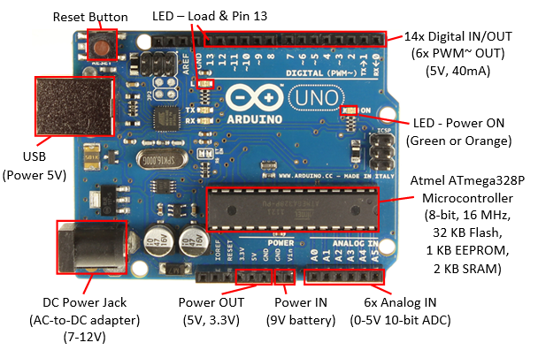

Gambar 2.1 Arduino Uno
- ESP 8266-07
ESP8266 merupakan mikrokontroller yang mempunyai fasilitas koneksi wifi. Karena merupakan mikrokontroller, modul ESP8266 ini mempunyai prosessor dan memory, yang dapat diintegrasikan dengan sensor dan aktuator melalui pin GPIO. Modul ini mempunyai fitur seperti mendukung standar IEEE 802.11 b/g/n, bisa digunakan untuk WiFi direct (P2P), AccesPoint soft-AP, memunyai RAM 81 Mb dan Flash memory 1Mb, kecepatan hingga 160 MHz, serta daya keluaran sebesar 19.5 dBm[10].
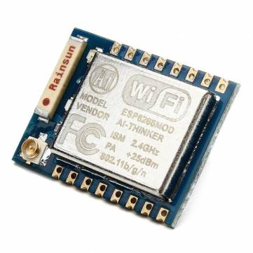
Gambar 2.2ESP 8266-07

- Arduino IDE
Pada Atmega328 yang terpasang Arduino UNO terdapat bootloader yang memungkinkan untuk meng-uploadkan program ke perangkat Arduino. Arduino UNO dapat diprogram dengan software Arduino bernama IDE Arduino. IDE merupakan bagian dari software yang bersifat open source yang memungkinkan untuk membuat program sehingga dapat dimengerti oleh Arduino. Bahasa yang digunakan adalah bahasa pemograman Arduino, IDE dapat menulis program di komputer secara step-by-step kemudian setelah selesai instruksi dari program tersebut di upload IDE Arduino terdiri dari:
- Editor program, sebuah windows yang memungkinkan pengguna menulis dan mengedit program.
- Compile, sebuah modul yang mengubah kode program menjadi kode biner.
- Uploader, sebuah modul yang memuat kode biner dari komputer ke dalam memori di dalam papan Arduino[11].
- Sensor
sensor adalah suatu peralatan yang berfungsi untuk mendeteksi gejala-gejala atau sinyal-sinyal yang berasal dari perubahan suatu energi seperti energi listrik, energi fisika, energi kimia, energi biologi, energi mekanik dan sebagainyaContoh; Camera sebagai sensor penglihatan, telinga sebagai sensor pendengaran, kulit sebagai sensor peraba, LDR (light dependent resistance) sebagai sensor cahaya, dan lainnya[12].

- SensorGY-906 MLX90614ESF
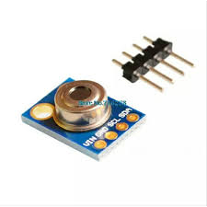
Sensor GY-906MLX90614ESF, jenis sensor ini bekerja pada tegangan masukan sebesar 3,3 Volt. Sensor ini memiliki 4 kaki Kaki VCC dihubungkan ke pin tegangan 3,3 Volt Arduino, kaki SCL (serial clock) dihubungkan ke pin input A5, kaki SDA (serial data) dihubungkan ke pin input A4 dan kaki ground dihubungkan ke pin ground pada Arduino. Sensor ini di gunakan untuk mendeteksi suhu tubuh [13].
Gambar 2.3SensorGY-906 MLX90614ESF
- Liquid Cristal Display (LCD)
LCD (Liquid Cristal Display) adalah salah satu komponen elektronika yang berguna untuk menampilkan suatu data, baik karakter, huruf maupun grafik. Tampilan LCD sudah tersediadalam bentuk modul yaitu tampilan LCD beserta rangkaian pendukungnya termasuk ROM dan pelengkap lainnya. LCD mempunyai pin data, kontrol catu daya, dan pengatur kontras tampilan. LCD dapat bekerja dengan tegangan sebesar 5 volt yang didapat dari keluaran mikrokontroler, untuk itu biasanya LCD dihubungkan dengan mikrokontroler Modul tersebut dilengkapi dengan mikrokontroler yang didesain khusus untuk mengendalikan LCD[14].
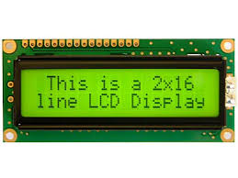
Gambar 2.6 LCD

- Buzzer
Buzzer adalah sebuah komponen elektronika yang berfungsi untuk mengubah getaran listrik menjadi getaran suara. Buzzer terdiri dari kumparan yang terpasang pada diafragma dan kemudian kumparan tersebut dialiri arus sehingga menjadi elektromagnet, kumparan tadi akan tertarik ke dalam atau keluar, tergantung dari arah arus dan polaritas magnetnya, karena kumparan dipasang pada diafragma maka setiap gerakan kumparan akan menggerakkan diafragma secara bolak-balik sehingga membuat udara bergetar yang akan menghasilkan suara[15].

- Kerangka Pikir
- Membuat alat deteksi suhu tubuh berbasis Internet Of Things dengan menggunakan arduino.
- Menghubungkan arduino ke smartphone yang nantinya digunakan sebagai informasi suhu tubuh secara jarak jauh.

Tujuan
Perancangan Alat dan Sistem
Pembuatan Alat
Diagram Alir Perancangan Sistem
Hasil Perancangan Perangkat Keras
Pengujian sensor GY-90614Mlx90614ESF
Pengujian Sistem informasi suhu tubuh
Perancangan Perangkat Lunak
Implementasi dan Pengujian Sistem
Perancangan Kerja Sistem
Blok diagram Sistem
Perancangan Sistem Keseluruhan
Pembuatan Program deteksi suhu tubuh.
Pembuatan project aplikasi untuk informasi suhu tubuh
Sistem Development
3
4
5
6
- Untuk mengukur suhu tubuh, seseorang harus saling berdekatan antara orang yang diperiksa dan orang yang akan memeriksa.
- Untuk megukur suhu tubuh seseorang menggunakan thermometer pada umumnya harus secara manual.

Masalah

1aaaaaaaaaaaaaaaaaaaaaaaaaaaaaaaaaaaaaaaaaaaaaaaaaaaaaaaaaaaaaaaaaaaaaaaaaaaaaaaaaaaaaaaaaaaaaaaaaaaaaaaaaaaaaaaaaaaaaaaaaaaaaaaaaaaaaaaaaaaaaaaaaaaaaaaaaaaaaaaaaaaaaaaaaaaaa11
Pengumpulan Data
Komponen Deteksi suhu tubuh
Observasi dan Studi Literatur
GY-906MLX90614 : Mendeteksi Suhu Tubuh
LCD 16x2 : Menampilkan Status Suhu tubuh
Identifikasi Deteksi suhu tubuuh Berbasis Internet of things
1
2

BAB III
METODE PENELITIAN

- Jenis, Metode, Subjek, Objek, Waktu, dan Lokasi Penelitian
Dipandang dari tingkat penerapannya, maka penelitian ini merupakan penelitian terapan.
Metode pengembangan sistem yang digunakan adalah model prototype, kerena penyajian aspek-aspek perangkat keras yang akan dibangun akan nampak bagi pemakai secara cepat, selanjutnya prototype dievaluasi oleh kedua belah pihak sehingga penyaringan kebutuhan pengembangan perangkat keras dapat dengan cepat dilakukan sesuai dengan keinginan dan kebutuhan. Penelitian ini terdiri dari beberapa tahap, yaitu diawali dengan pengumpulan data, prancangan alat dan sistem, perancangan pembuatan alat, perancangan perangkat lunak, tahap implementasi, pengujina sistem dan pembuatan laporan.
Subjek penelitian ini adalah Deteksi suhu tubuh menggunakan sensor Gy906Mlx9014Esf berbasis internet of things. Penelitian ini akan dilaksanakan selama 5 bulan berlokasi pada laboratorium Universitas Ichsan Gorontalo

- Alat dan Bahan Penelitian
Peralatan dan bahan bahan yang digunakan dalam melakukan penelitian tugas akhir ini dapat dilihat pada table 3.1.
Tabel 3.1 Daftar Alat dan Bahan
NO | Nama Alat dan Bahan | Fungsi
1 | Laptop, Software Arduino dan smatphone | Sebagai pembuat program arduino serta tempat menampilkan informasi suhu tubuh
2 | Arduino Uno | Sebagai mikrokontroler pengolah data
3 | Esp8266-01 | Sebagai modul wifi penghubung ke jaringan internet
4 | Smartphone | untuk menampilkan informasisuhu tubuh
5 | Sensor GY-906 MLX90614 | Sensor pendeteksi suhu tubuh
6 | LCD 16x2 | Sebagai jalur komunikasi antar sensor
7 | Kabel jumper | Penghubung antar komponen
8 | Adapter 5V | Power suplay
9 | Kabel jumper | Penghubung antar komponen

- Metode Penelitian
Penelitian ini dapat diselesaikan dengan malalui beberapa tahapan-tahapan pelaksanaan yaitu:
- Pengumpulan Data
- Observasi
Studi lapangan (observasi) merupakan teknik pengumpulan data dengan langsung di tempat kejadian secara sistematik kejadian-kejadian, perilaku, objek-objek yang dilihat dan hal-hal lain yang diperlukan dalam mendukung penelitian yang sedang berlangsung. Dalam penelitian ini, peneliti melakukan deteksi suhu tubuh di tempat-tempat tertentu, Selama proses penelitian berlangsung.
- Studi Literatur
Pengumpulan data dengan cara mengumpulkan literature, jurnal, paper dan bacaan-bacaan yang ada kaitannya dengan judul penelitian.
- Perancangan Alat dan Sistem
Pada tahapan ini dilakukan perancangan sistem secara keseluruhan. Perancangan sistem deteksi suhu tubuhini dapat diwakili oleh diagram alir perancangan alat pada gambar 3.1 berikut ini:
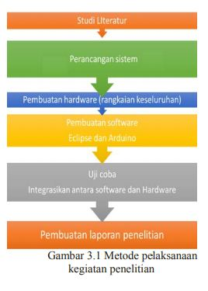

Gambar 3.1 Alir Perangcangan Alat dan Sistem

- Perancangan Kerja Alat
perancangan ini menggambarkan alur kerja dan komunikasi dari setiap komponen yang digunakan dalam mendeteksi suhu tubuh manusia. Komponen diantaranya berfungsi sebagai input yang memberikan sinyal kepada mikrokontroler arduino seperti sensor suhu tubuh GY-906MLX90614ESF. Dan Komponen lain berfungsi sebagai output yang menjalankan perintah dari mikrokontroler arduino seperti, buzzer, lcd dan smartphone untuk menampilkan informasi suhu tubuh secara jarak jauh.
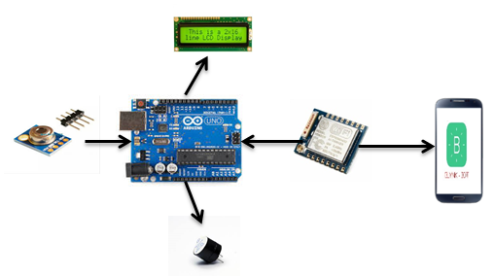

Gambar 3.2 Perancangan Kerja Alat

- Perancangan Kerja Sistem
Perancangan kerja sistem untuk mendeteksi suhu tubuh menggunakan sensor sebagai inputan yaitu sensor suhu tubuh infrared (GY-906 MLX90614ESF). Tahapan parancangan adalah sebagai berikut.
- Sensor GY-906MLX90614ESF berfungsi, dimana ketika sensor GY-906 MLX90614ESFmendeteksi suhu tubuh manusia sekitar 38°C atau lebih maka sensor tersebut akan mengirimkan data ke arduino untuk memberikan respon alarm akan berbunyi dan alat ini dapat mengirimkan informasi suhu tubuh ke Lcd dan smartphone melalui jaringan internet.

Mulai

Sensor GY-906 MLX90614
Mulai Melakukan Pengumpulan Data

Input Data Di Proses

Suhu tubuh >38°C ?
Suhu tubuh<38°C?
TIDAK

Buzzer : ON
Buzzer: OFF

i

YA

LCD print : Terdeteksi Suhu Tubuh

Selesai

Gambar 3.3 Flowchart Kerja Sistem

- Pengujian Alat dan Sistem
Pengujian prototipe maupun sistem dilakukan untuk mengetahui tingkat keberhasilan dari prototipe yang dibuat. Pengujian meliputi pengujian perangkat keras maupun perangkat lunak yang diuji hanya dilihat berdasarkan keluaran yang dihasilkan dari data atau kondisi masukan yang diberikan untuk fungsi yang ada tanpa melihat bagaimana proses untuk mendapatkan keluaran tersebut. Kemampuan program dalam memenuhi kebutuhan pemakai dapat diukur sekaligus diketahui kesalahan-kesalahannya dari keluaran yang dihasilkan.

- Pembuatan Laporan
Tahapan paling akhir setelah proses analisa dan kesimpulan, maka langkah selanjutnya yaitu penyususnan laporan akhir sesuai dengan format dan standar yang ditentukan, yang nantinya berguna untuk pengembangan sistem selanjutnya.

- Implementasi Sistem
Sistem telah dianalisa dan di desain secara rinci dan teknologi telah diselesaikan dan dipilih. Tiba saatnya sekarang system untuk diimplementasikan (diterapkan). Tahap implementasi sistem merupakan tahap meletakkan system supaya siap untuk dioperasikan. Menerapkan rencana implementasi, ini merupakan kegiatan awal dari tahap implementasi sistem. Rencana implementasi dimaksudkan terutama untuk mengatur biaya dan waktu yang dibutuhkan selama tahap implementasi.

- Pemeliharaan Sistem
Mengoperasikan program di lingkungannya dan melakukan pemeliharaan, seperti penyesuaian atau perubahan karena adaptasi dengan situasi sebenarnya. Khusus untuk tahap pemeliharaan, tidak dilakukan karena sistem yang dibangun ini hanya sebuah prototype dari alat deteksi suhu tubuh menggunakan sensor Gy-906Mlx9014Esfberbasis internet of things.

BAB IV
HASIL PENELITIAN

- Perancangan Alat dan Sistem
Pada tahapan ini dilakukan perancangan sistem secara keseluruhan. Perancangan prototype deteksi suhu tubuh menngunakan sensor Gy-906Mlx9014esf berbasis interner of things, dapat di wakili oleh diagram alir perancangan alat Gambar berikut ini:
Perancangan Model Sistem
Ketersidiaan Alat ?
Perancangan Sistem

Pengambilan Data
Selesai
Mulai
Penentuan Spesifikasi dan Alat
Apakah Sistem Bejalan ?
Pengujian Sistem
Konsep Sistem

Tidak

YA

Tidak

YA

Gambar 4.1 Diagram Alir Perancangan Alat dan Sistem
- Perancangan Alat
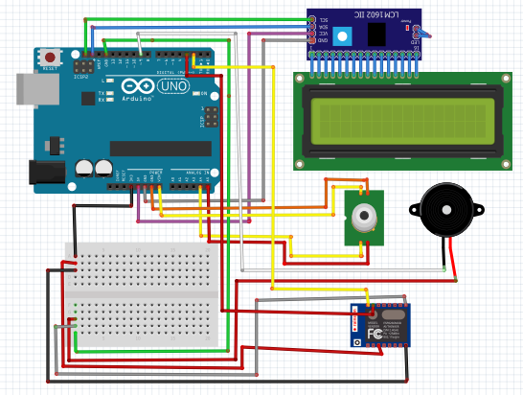
Pembuatan prototypeini dimulai setelah semua komponen tersedia. Kemudian menghubungkan sensor suhu tubuh Gy-906Mlx90614Esfke arduino untuk membaca suhu tubuh. Selanjutnya data yang dibaca oleh sensor suhu tubuh akan di proses oleh Arduino yang kemudian akan menampilkan nilai suhu tubuh pada lcd dan smartphone melalui jaringan internet. Setelah itu adalah pembuatan program untuk sensor yang dipakai. Pada langkah ini juga di tentukan nilai suhu tubuh apabila suhu tubuh mencapai 38°C atau lebihmaka buzzer atau alarm akan berbunyi secara otomatis.

Gambar 4.2 Blok Diagram Alat
Gambar 4.2 dapat dilihat bahwa rangkaian terdiri dari arduino uno, sensor Gy906Mlx9014Esf, Buzzer, Lcd dan Esp8266. Pada rangkain ini dapat di jelaskan sebagai berikut.
Keterangan Pin :
- (Sensor Gy-906Mlx90614Esf) Pin A4 dihubungkan ke pin SDA (serial data) kabel kuning dan pin A5 ke hubunhkan SCL (serial clock) kabel merah, pin GND dihubungkan ke GND kabel kuning dan pin VIN dihubungkan ke pin VIN kabel orange.
- (LCD) Pin SCL dihubungkan ke pin SCL kabel hijau, pin SDA di hubungkan ke pin SDA kabel biru, pin V5 di hubungkan ke VCC kabel ungu dan pin GND dihubungkan ke pin GND kabel abu-abu.
- (BUZZER) Pin 9 di hubungkan ke pin + kabel putih dan pin GND dihubunkan ke pin – kabel merah.
- ( MODUL WIFI ESP8266) Pin TXD dihubungkan ke pin 2 kabel kuning, pin RXD dihubungkan ke pin 3 kabel merah, pin CH_PD di hubungkan ke pin 3V kabel hijau, pin VCC di hubungkan ke pin 3V kabel hitam dan pin GND dihubungkan ke pin GND kabel abu-abu.

- Blok Diagram Sistem
Gambar 4.2 diatas merupakan gambar blok diagram prototype deteksi suhu tubuh yang di buat untuk mepermudah dalam realisasi alat yang dibuat.

- Perancangan Kerja Sistem
Perancangan kerja alat deteksi suhu tubuh ini yaitu pembacaan data oleh modul sensor suhu tubuh lalu di olah arduino dan di tampilkan pada lcd dan aplikasi pada smartphone apabila suhu tubuh mencapai 38°C atau lebih maka sebuah buzzer atau alarm akan berbunyi dan pada smartphone memberikan nontifikasi. Tahapan perancangan sebagai berikut :
1. Modul sensor akan membaca berapa nilai suhu tubuh dengan menggunakan Sensor Gy-906Mlx90614Esf, Kemudian di olah oleh Arduino.
2. Arduino akan mengolah data yang di berikan oleh Sensor kemudian akan di tampilkan ke lcd dan pada samartphone melalui jaringan internet lalu akan menentukan apabila suhu tubuh mencapai 38°C atau lebih maka buzzer akan berbunyi dan pada samartphone akan memberikan nontifikasi dan apabila suhu tubuh di bawah 38°C maka buzzer off.

Suhu tubuh > 38°C ?
Suhu tubuh < 38°C?
Sensor GY-906 MLX90614ESF
Mulai Melakukan Pengumpulan Data
TIDAK
Mulai

YA
Input Data Di Proses
Buzzer : ON
Buzzer : OFF

LCD print : Status Suhu Tubuh
Gambar 4.3 Diagram Alir Kerja
Selesai
- Perancangan Sistem Keseluruhan
Perancangan sistem keseluruhan dilakukan dengan membuat skematik konfigurasi Arduino dengan sensor Gy-906Mlx90614Esf, buzzer, esp8266, lcd dan samartphone . Adapun skematik dari peranangan sistem keseluruhan dari penelitian ini dapat dilihat pada gambar di bawah :

Gambar 3.2 Rangkaian Skematik Alat
Dari Gambar 3.2 dapat di lihat bahwa rangkaian skematik konfigurasi Arduino dengan sensor Gy-906Mlx90614Esf, buzzer, modul wifi esp8266, lcd dan smartphone. Dari skematik gambar maka alat di rangkai seperti gambar4.5 berikut ini:

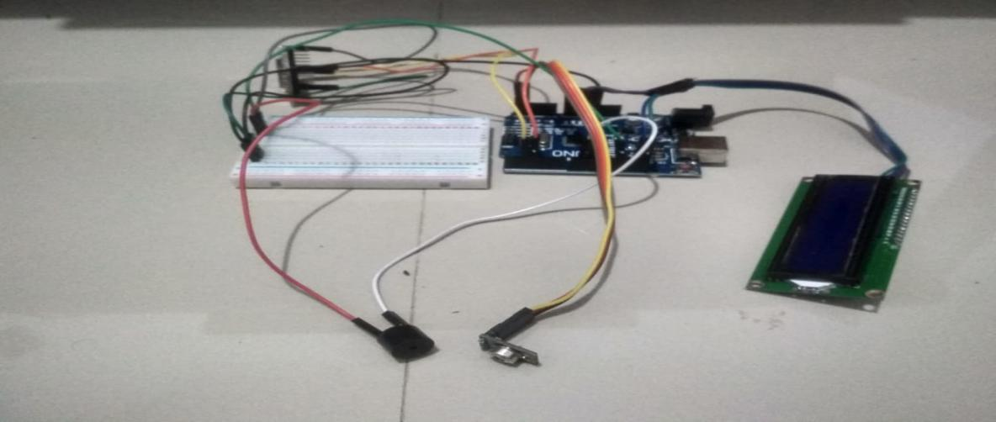
Gambar 4.5 Rangkaian Komponen Secara Keseluruhan
Selanjutnya alat diprogram sesuai program yang ada. Kemudian melakukan pengujian alat yang telah deprogram. Setelah alat yang di uji telah berfungsi dengan baik dan sesuai program maka lngkah selanjutnya adalah alat di dekatkan pada tubuh manusia.
- Perancangan Perangkat Lunak
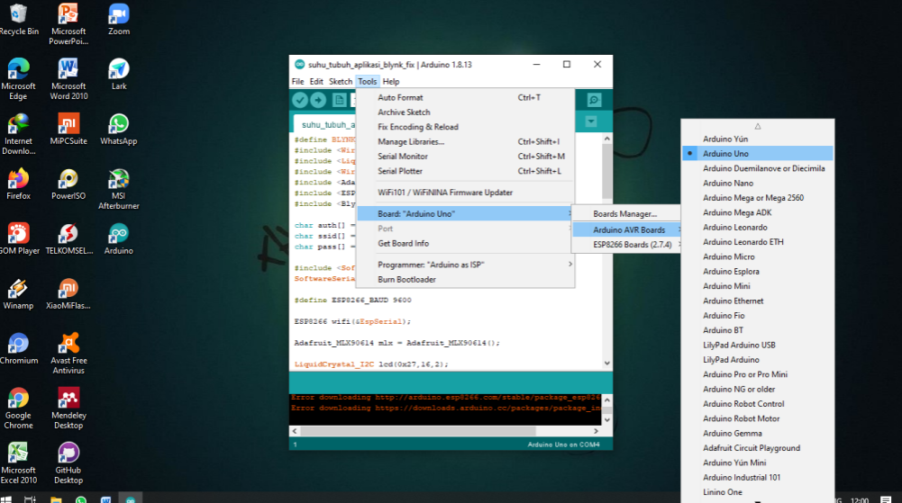
Untuk Melakukan perancangan perangkat lunak, Arduino uno perangkat lunak tersendiri, yang tersedia di website resmi milik Arduino. Untuk Bahasa program Arduino yaitu Bahasa C dan mengganti board pada Arduino IDE.
Gambar 4.6 Board Arduino Uno
Pada saat membuka aplikasi arduino ide, sistem akan melaukakn proses inisialisasi bagian-bagian pada rangkaian sistem mulai dari inisialisai header, deklarasi variable library sensor, port yang digunakan serta fungsi-fungsi lainya. Ketika alat mulai bekerja maka secara otomatis sensor akan bekerja. Selanjutnya kita akan membuat program pada aplikasi Arduino ide sesuai dengan perintah yang di buat, kemudian data tersebut di upload setelah itu akan menampilkan nilai suhu tubuh pada lcd dan pada smartphone melului jaringan internet. Berikut tampilan program yang dibuat pada arduino ide.

#define BLYNK_PRINT Serial
#include <Wire.h>
#include <LiquidCrystal_I2C.h>
#include <Wire.h>
#include <Adafruit_MLX90614.h>
#include <ESP8266_Lib.h>
#include <BlynkSimpleShieldEsp8266.h>

char auth[] = "p1v87gz9ilDNOB5bXep4cFrirNKQGRwh";
char ssid[] = "IOT";
char pass[] = "12345678";
#include <SoftwareSerial.h>
SoftwareSerial EspSerial(2, 3); // RX, TX
#define ESP8266_BAUD 9600
ESP8266 wifi(&EspSerial);
Adafruit_MLX90614 mlx = Adafruit_MLX90614();
LiquidCrystal_I2C lcd(0x27,16,2);
const int buzzer = 9;

void setup()
{
mlx.begin();
lcd.init();
lcd.backlight();
pinMode (9,OUTPUT);
Serial.begin(9600);
EspSerial.begin(ESP8266_BAUD);
Blynk.begin(auth, wifi, ssid, pass);
}
void loop()
{
lcd.setCursor(0,0);
if(mlx.readObjectTempC()>38){
Blynk.virtualWrite(V1,mlx.readObjectTempC());
delay(500);
WidgetLED led2(V2);
led2.on();
led2.off();
Blynk.notify("SUHU TUBUH ANDA TINGGI!!");
lcd.print("SUHU ANDA TINGGI ");
lcd.setCursor(0,1);
lcd.print("Suhu Anda:");
lcd.print(mlx.readObjectTempC());
lcd.print("C");
delay(500);
digitalWrite (buzzer, HIGH);
}
if(mlx.readObjectTempC()>35){
lcd.print("SUHU ANDA NORMAL");
Blynk.virtualWrite(V1,mlx.readObjectTempC());
delay(500);
WidgetLED led1(V3);
led1.on();
led1.off();
Blynk.notify("SUHU TUBUH NORMAL");
lcd.setCursor(0,1);
lcd.print("Suhu Anda:");
lcd.print(mlx.readObjectTempC());
lcd.print("C");
delay(500);
digitalWrite (buzzer, LOW);

lcd.print(" DEKATKAN TUBUH ");
Blynk.virtualWrite(V1,mlx.readObjectTempC());
delay(500);
WidgetLED led1(V3);
led1.on();
led1.off();
lcd.setCursor(0,1);
lcd.print("Suhu Anda:");
lcd.print(mlx.readObjectTempC());
lcd.print("C");
delay(500);
digitalWrite (buzzer, LOW);
{
Blynk.run();
}
}

Gambar 4.7 Tampilan Source Code
- Tahapan Pengujian
Pengujian alat ini dilakukan dengan menguji sensor Gy-906Mlx9014Esfapakah bekerja atau tidak.Dalam proses pengujian, peneliti mendekatkan sensor pada tubuh manusia, sesuai program yang di buat berdasarkan nilai suhu tubuh.
Sistem kerja alat, apabila sensor Gy-906Mlx90614Esf mengirimkan data ke Arduino maka pada lcd akan menampilkan nilai suhu tubuh dan juga pada smartphone dengan jaringan internet, maka apabila suhu tubuh di bawah 38°C tidak ada nontifikasi apapun dan apabila nilai suhu tubuh mencapai 38°C atau lebih maka lcd akan menampilkan status suhu tubuh dan buzzer atau alarm akan berbunyi selanjutnya pada smartphone akan memberikannontifikasi.

- Pengujian White Box

void loop();1
If(mlx.readObjectTempC()>38){ 2
Blynk.virtualWrite(V1,mlx.readObjectTempC()); 3
Blynk.notify("SUHU TUBUH ANDA TINGGI!!");4
lcd.print("SUHU ANDA TINGGI "); 5
lcd.print("Suhu Anda:"); 6
lcd.print(mlx.readObjectTempC()); 7
lcd.print("C"); 8
digitalWrite (buzzer, HIGH); 9
Return(); 10

- Flowchart Pengujian White Box
Flowchart atau bagan alir di dalam program atau prosedur sistem secara logika.
start

void loop();

if

Blynk.virtualWrite(V1,mlx.readObjectTempC());

Blynk.notify("SUHU TUBUH ANDA TINGGI!!");

lcd.print("SUHU ANDA TINGGI ");
lcd.print("Suhu Anda:");

lcd.print(mlx.readObjectTempC());

lcd.print("C");
digitalWrite (buzzer, HIGH);

Return();

Selesai

Gambar 4.8Flowchart Pengujian White Box
- Flowgraph Pengujian White Box
1

2
3

4

5

R2 R1
6

7
8

9

10000

11
12

Gambar 4.9Flowgraph Pengujian White Box
- Perhitungan CC Pada Pengujian White Box

Dari Flowgraph tersebut, didapatkan
Diketahui:Region (R) = 2
Node (N) = 12
Edge (E) = 13
Predikat (P) = 2

Rumus 1:V(G) = (E - N) + 2
Rumus 2 : V(G) = P + 1
Penyelesaian V(G) = (13 – 12) + 2 = 3
V(G) = 2 + 1 = 3
Cyclomatic Complexity adalah 3

BAB V
PEMBAHASAN

- Implementasi
- Hasil Perancangan Perangkat Keras
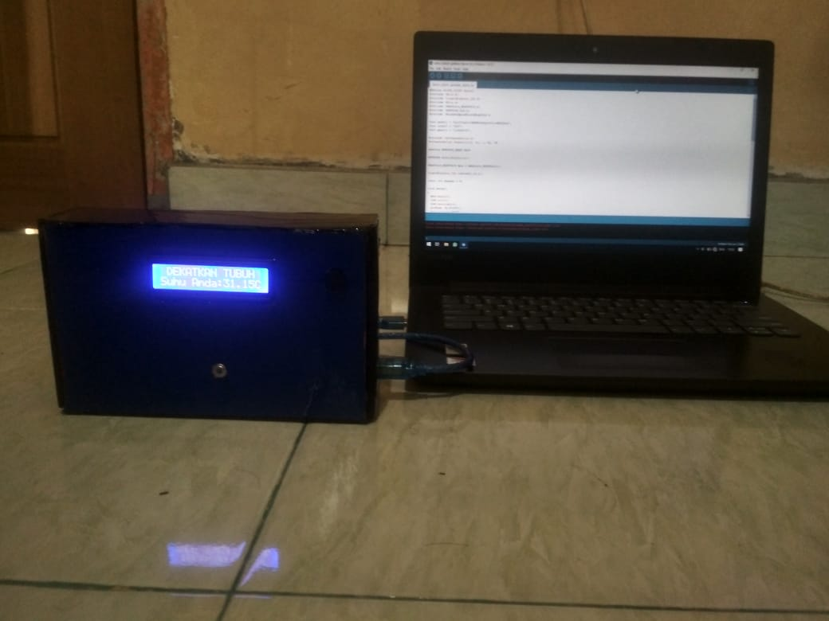
Perancangan perangkat keras adalah penggabungan keseluruhan alat menjadi sebuah sistem yang saling terhubung. Berikut gambar hasil perancangan alat keseluruhan.

Gambar 5.1Perancangan alat keseluruhan
Dari gambar 5.1 dapat dilihat perancangan alat keseluruhan yaitu berupa bentuk fisik dari sistem yang terhubung antara satu dengan yang lainnya. Yang terdiri dari Arduino uno , sensor Gy-906Mlx90614Esf, buzzer, esp8266 dan lcd

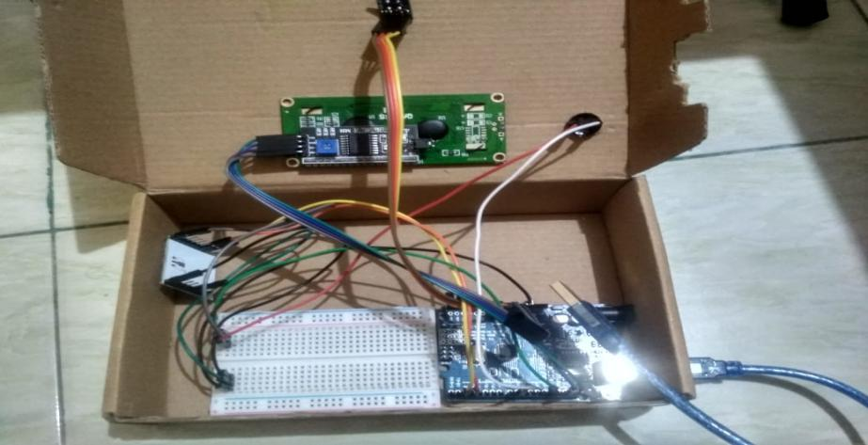
Gambar 5.2Pemasangan Alat Pada Box

- Hasil Perancangan Perangkat Lunak
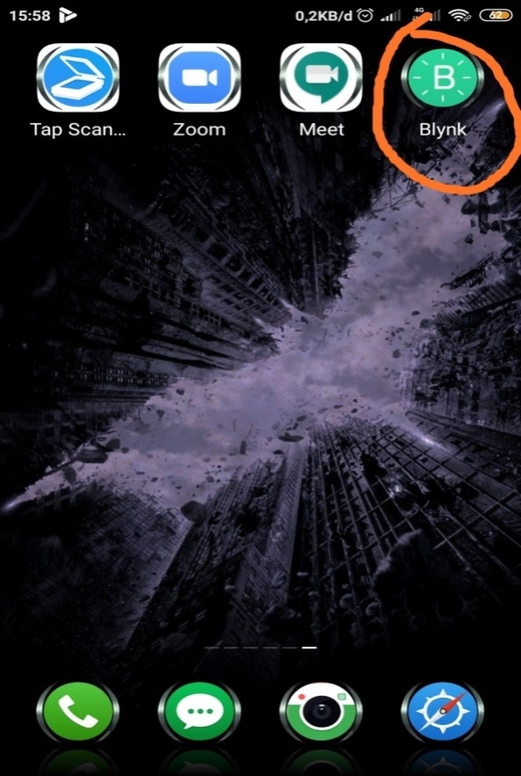
Perancangan perangkat lunak adalah penggabungan keseluruhan alat menjadi sebuah sistem yang saling terhubung. Berikut gambar hasil pembuatan project aplikasi berbasis internet of things.

Gambar 5.3Aplikasi Blynk
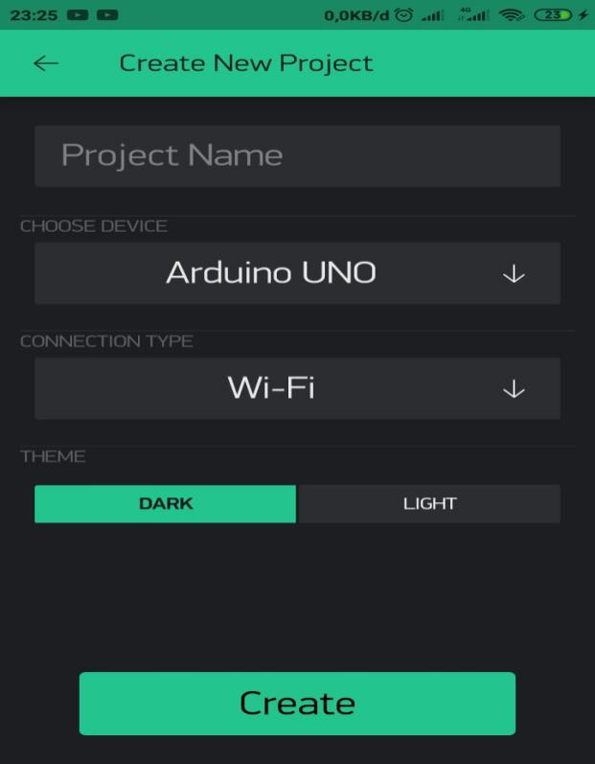
Gambar 5.3 Dapat lihat bahwa Aplikasi blynk adalah sebuahPlatform atau sebuah layananyang di gunakan pada smartphone untuk membuat suatu project aplikasi Berbasis intertnet of things.

Gambar 5.4PembuatanProject Aplikasi
Dapat dilihat Gambar 5.4 Pembuatan project aplikasi dan nama aplikasi berbasis internet of thingsterdiri dari 4 tahap yaitu (a) Create New Project untuk membuat proyek baru; (b) Auth Token untuk mengirim autentikasi Blynk token ke email untuk diterapkan pada kode program; (c) Widget box berfungsi untuk membuat gauges yang akan digunakan; (d) Gauge temperature untuk mengatur tampilan dari nilai temperatur.

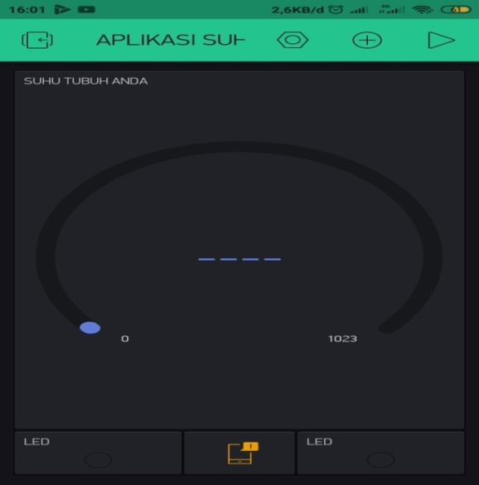
Gambar 5.5Tampilan Aplikasi
Dapat dilihat dari gambar 5.5 adalah hasil dari pembuatanproject aplikasi berbasis internet of things yang di buat pada smartphone.

- Pengujian Sistem
Pada tahapan ini adalah, tahapan dimana sebuah sistem yang sudah dibuat akan diuji, melalui proses eksekusi perangkat keras dan perangkat lunak untuk melihat apakah sistem berjalan sesuai yang diharapkan oleh peneliti atau sistem mengalami sebuah masalah.
Dalam melakukan pengujian, tahapan pertama adalah menguji perangkat inputan, yaitu pengujian terhadap sensor suhu tubuh Gy-906Mlx90614Esf. Adapun tahapan-tahapan dalam pengujian seluruh sistem adalah sebagai berikut :
1. Menyiapkan Sebuah Laptop
2.Menghubungkan Arduinon ke Smartphone
2. Menyiapkan alat deteksi suhu tubuh yang sudah diletakan didalam box.
3. Menyiapkan project Aplikasi suhu tubuh
4. Melakukan proses pengujian terhadap sistem.
5. Melihat hasil pengujian. Berikut ini langkah-langkah dalam melakukan proses pengujian Alat:

Mulai

Mengubungkan Arduino ke Smartphone

Pengujian Sensor suhu tubuh Gy-906Mlx9014Esf

Selesai

Gambar 5.6 Langkah-Langkah Pengujian Alat

- Menghubungkan Arduino ke Smartphone
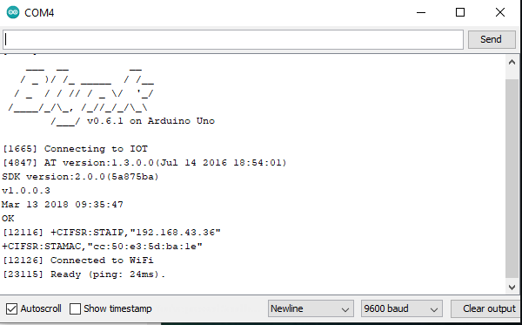
Dalam proses menghubungkan arduiono ke smartphone membutuhkan jaringan internet yang stabil sehingga apabila jaringan internet terputus maka arduino tidak bisa terhubung ke smartphone.peneliti mengamati apakah jaringan internet tersambung atau tidak. Berikut adalah hasil yang ditampilakan di serial monitor Arduino pada saat pengujian :

Gambar 5.7Tampilan Serial Monitor Arduino
Pada gambar 5.7 dapat lihat jika ping ready maka arduino sudah di pastikan terhubung ke smartphone.
- Pengujian Sensor Suhu Tubuh
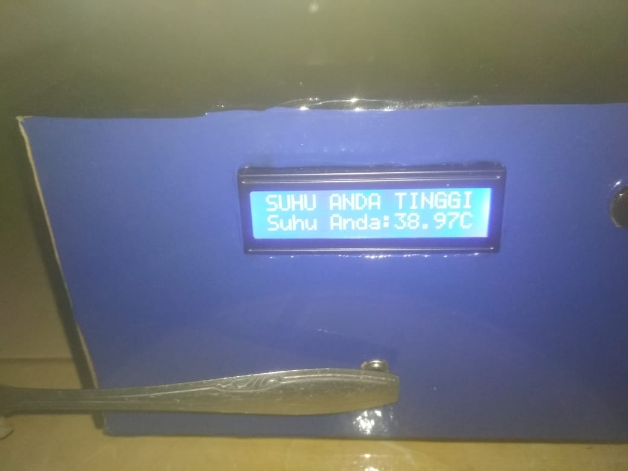
Pada pengujian sensor Gy-906Mlx90614Esfdilakukan dengan cara mendekatan sensor pada tubuh manusia dengan jarak 1cm-2cm. Dalam proses pengujian ini peneliti mengamati apakah sensor bekerja dengan baik atau tidak. Jika suhu tubuh mencapai 38°C atau lebihbuzzer akan berbunyi dan pada lcd akan menampilkan status suhu anda dan pada smartphone akan memberikan nontifikasi, sebaliknya apabila suhu tubuh di bawah 38°C maka buzzer atau alarm tidak akan berbunyi. Berikut adalah hasil yang ditampilakan di lcd dan smartphone pada saat pengujian :

Gambar 5.8Tampilan pada Lcd
Pada gambar 5.8 bisa lihat dalam pengujian saya memanaskan sebuah sendok dan di dekatkan dengan jarak 1cm-2cm pada sensor untuk mendapat suhu 38°C atau lebih dan apabila suhu tubuh mencapai 38°C atau lebih maka di lcd akan menampilkan nontifikasi suhu tubuh anda.

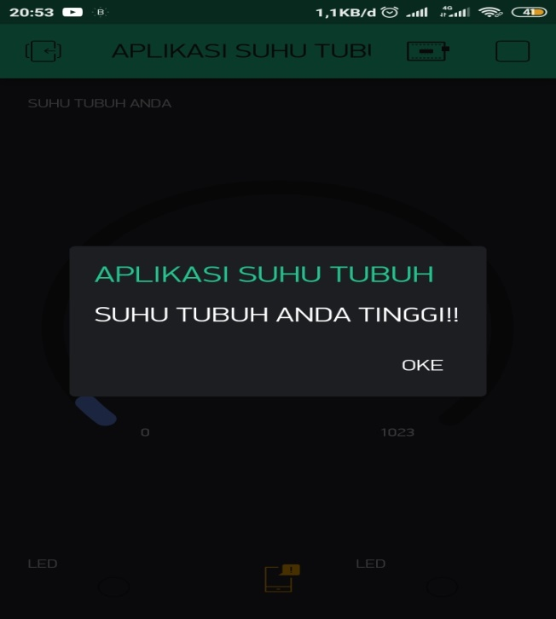
Gambar 5.9 Tampilan Pada Smartphone
Pada gambar 5.9 dapat kita lihat apabila suhu tubuh mencapai 38°C atau lebih maka pada smartphone akan tampil nontifikasi bahwa suhu tubuh anda tinggi.
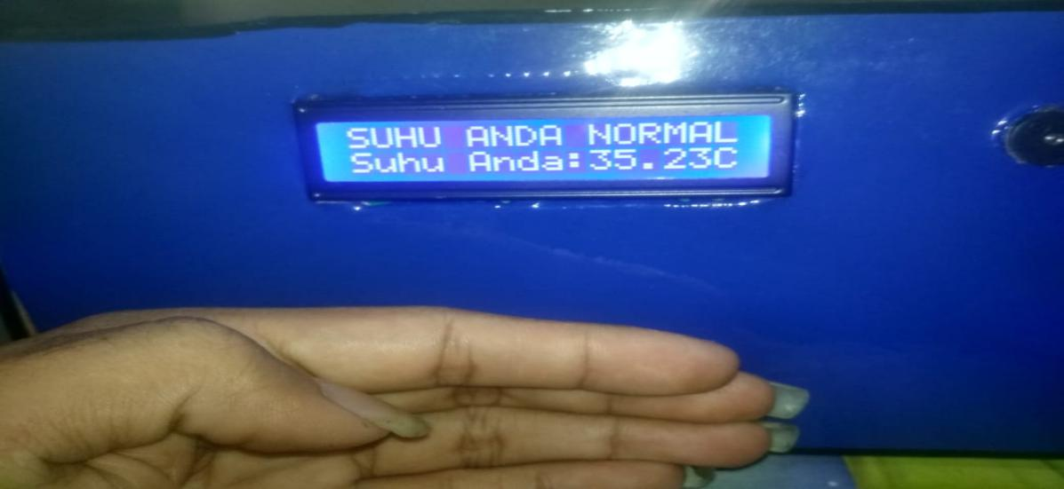
Gambar 5.10 Tampilan Lcd
Pada gambar 5.10 bisa dilihat bahwa suhu tubuh 35,23°C maka pada lcd akan menampikan nontifikasi bahwa suhu tubuh anda normal.

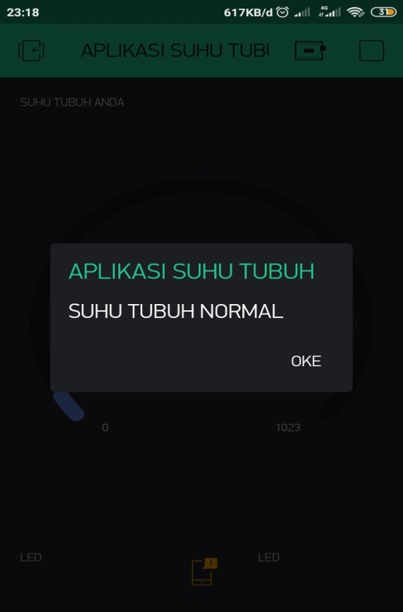
Gambar 5.11 Tampilan pada Smartphone
Pada gambar 5.11 dapat lihat apabila suhu tubuh dibawah 38°C maka pada smartphone akan menampilkan nontifikasi bahwa suhu tubuh normal.

Tabel 5.1Pengujian Sensor suhu tubuh Gy-906Mlx90614Esf
NO | Pengujian Pada Sensor | Jarak Sensor | Suhu | Nontifikasi | Buzzer
1 | Tangan | 1cm-2cm | 35,23°C | Suhu Anda Normal | OFF
2 | Sendok di panaskan | 1cm-2cm | 38,77°C | Suhu Anda Tinggi | ON

Dari hasil tabel 5.1 pengujian sensor Gy-906Mlx90614Esf, jika sensor membaca suhu mencapai 38°C atau lebih, maka buzzer ON dan apabila suhu dibawah 38°Cbuzzer OFF.

Tabel 5.2 Hasil Pengujian Keseluruhan Sistem

Kasus dan hasil Uji (Data Benar)
Data Masukan | Data Output | PENGUJIAN | KESIMPULAN
Sensor Gy-9016Mlx90614Esf | LCD  BUZZER  BLYNK | Sistem berjalan sesuai di harapkan, apabila suhu tubuh mencapai 38°C atau lebih maka pada lcd akan menampilkan status suhu tubuh anda dan buzzer atau alarm akan berbunyi dan pada smartphone akan memberikan nontifikasi dan apabila suhu tubuh dibawah 38°C maka buzzeratau alarm tidak akan berbunyi. | - DITERIMA

BAB VI
PENUTUP

- Kesimpulan
Berdarkan hasil penelitian serta pengujian yang sudah dilaksanakan bahwa Alat Deteksi suhu tubuh menggunakan sensor Gy906Mlx9014Esf Berbasis Intenet Of Things dapat disimpulkan sebagai berikut.
1. Alat Deteksi suhu tubuh telah berhasil dirancang dan dibuat dengan menggunakan mikrokontroller Arduino Uno, Sensor Gy906Mlx90614Esf, Buzzer, Lcd, Esp8266 dan smartphone,Prototype ini bekerja sesuai fungsi dan tujuannya.
2. Alat yang dirancang dapat bekerja apabila sensor suhu tubuh mengirimkan data ke Arduino, dan apabila suhu tubuh mencapai 38°C atau lebih maka buzzer atau alarm akan berbunyi dan pada lcd akan menampilkan status suhu tubuh dan juga pada samrtphone akan memberikan nontifikasi.
- Saran
Alat deteksi suhu tubuh menggunakan sensor Gy906Mlx90614Esf Berbasis Intenet Of Thingsini masih sangat jauh dari kesempurnaan. Untuk membangun sebuah sistem yang baik dan sempurna tentunya perlu dilakukan pengembangan yang lebih lanjut, baik dari sisi manfaat maupun dari sisi kerja sistem Setelah dilakukan pembuatan alat ini, terdapat saran untuk pengembangan lebih lanjut, diantaranya :
- Gunakan mikrokontroller yang sudah terintegrasi dengan modul wifi esp8266 agar koneksi internet lebih stabil.
- Tambahkan perekam suhu tubuh agar dapat menyimpan data suhu tubuh seseorang ke dalam database.

DAFTAR PUSTAKA
[1] S. F. Suyanto Moh Fajar Rajasa, “Rancang Bangun Prototipe Monitoring Suhu Tubuh Manusia Berbasis O.S Android Menggunakan Koneksi Bluetooth,” J. Tek. ITS, vol. 2, no. Vol 2, No 1 (2013), pp. A213–A216, 2013.
[2] D. A. N. Arduino and H. Dianty, “MENDETEKSI SUHU TUBUH MENGGUNAKAN INFRARED,” vol. III, no. 03, pp. 5–9, 2020.
[3] E. Nurazizah, “Rancang Bangun Termometer Digital Berbasis Sensor Ds18B20 Untuk Penyandang Tunanetra ( Design Digital Thermometer Based on Sensor Ds18B20 for Blind,” e-Proceeding Eng., vol. 4, no. 3, pp. 3294–3301, 2017.
[4] P. R. Wigati, P. Studi, T. Informatika, and U. Yudharta, “JURNAL EXPLORE IT ! Avaiable online at Jurnal Explore IT | 24 Jurnal Explore IT | 25,” vol. 9, no. 2, pp. 24–37, 2017.
[5] F. A. Susanto, “Pengukuran Suhu Tubuh Online Sebagai Pencegahan Penyebaran Virus Flu,” vol. 13, no. 2, pp. 67–74, 2020.
[6] S. Irigasi, “PENERAPAN INTERNET OF THINGS ( IoT ) PADA SISTEM MONITORING IRIGASI,” vol. 3, no. 2, 2018.
[7] H. Fitriyah and G. E. Setyawan, “Sistem Pemantauan Menggunakan Blynk dan Pengendalian Penyiraman Tanaman Jamur Dengan Metode Logika Fuzzy,” vol. 3, no. 4, 2019.
[8] B. Web, M. Mikrokontroler, and A. Uno, “Jurnal Teknologi Informasi dan Komunikasi STMIK Subang, April 2018 ISSN: 2252-4517,” no. April, pp. 1–16, 2018.
[9] R. Chen, W. Zhai, and Y. Qi, “Mechanism and technique of friction control by applying electric voltage. (II) Effects of applied voltage on friction,” Mocaxue Xuebao/Tribology, vol. 16, no. 3, pp. 235–238, 1996.
[10] R. P. Pratama, “Aplikasi webserver esp8266 untuk pengendali peralatan listrik,” vol. 17, no. 2, 2017.
[11] M. Elektrika, “Prototipe pendingin perangkat telekomunikasi sumber arus dc menggunakan smartphone,” vol. 10, no. 1, 2017.
[12] T. Elektro and U. Brawijaya, “Sensor dan Tranduser Definisi Sensor dan transduser.”
[13] M. Ismail, A. D. Prasetyowati, and J. P. Hapsari, “Desain dan Implementasi Akuisisi Data Suhu Murid Sekolah Berbasis Arduino Untuk Monitoring Kesehatan Komunal,” J. Nas. Tek. Elektro, vol. 8, no. 2, p. 58, 2019, doi: 10.25077/jnte.v8n2.640.2019.
[14] A. C. Nasution and J. Arifin, “Rancang Bangun Alat Pendeteksi Gempa Bumi dengan Ayunan Bandul Berbasis Mikrokontroler ATmega328,” vol. 3, no. 1, 2018.
[15] S. J. Sokop, D. J. Mamahit, and S. Sompie, “Trainer Periferal Antarmuka Berbasis Mikrokontroler Arduino Uno,” J. Tek. Elektro dan Komput., vol. 5, no. 3, pp. 13–23, 2016.

Lampiran 1. Kode Program

#define BLYNK_PRINT Serial
#include <Wire.h>
#include <LiquidCrystal_I2C.h>
#include <Wire.h>
#include <Adafruit_MLX90614.h>
#include <ESP8266_Lib.h>
#include <BlynkSimpleShieldEsp8266.h>

char auth[] = "p1v87gz9ilDNOB5bXep4cFrirNKQGRwh";
char ssid[] = "IOT";
char pass[] = "12345678";

#include <SoftwareSerial.h>
SoftwareSerial EspSerial(2, 3); // RX, TX

#define ESP8266_BAUD 9600

ESP8266 wifi(&EspSerial);

Adafruit_MLX90614 mlx = Adafruit_MLX90614();

LiquidCrystal_I2C lcd(0x27,16,2);

const int buzzer = 9;

int i=0;

void setup()
{
mlx.begin();
lcd.init();
lcd.backlight();
pinMode (9,OUTPUT);
Serial.begin(9600);
EspSerial.begin(ESP8266_BAUD);
delay(10);
Blynk.begin(auth, wifi, ssid, pass);
}

void loop()
{
lcd.setCursor(0,0);
if(mlx.readObjectTempC()>38){
Blynk.virtualWrite(V1,mlx.readObjectTempC());
delay(500);
WidgetLED led2(V2);
led2.on();
led2.off();
Blynk.notify("SUHU TUBUH ANDA TINGGI!!");
lcd.print("SUHU ANDA TINGGI");
lcd.setCursor(0,1);
lcd.print("Suhu Anda:");
lcd.print(mlx.readObjectTempC());
lcd.print("C");
delay(500);
digitalWrite (buzzer, HIGH);
}
lcd.print(" DEKATKAN TUBUH ");
Blynk.virtualWrite(V1,mlx.readObjectTempC());
delay(500);
WidgetLED led1(V3);
led1.on();
led1.off();
lcd.setCursor(0,1);
lcd.print("Suhu Anda:");
lcd.print(mlx.readObjectTempC());
lcd.print("C");
delay(500);
digitalWrite (buzzer, LOW);
{
Blynk.run();
}
}

Lampiran 2. Surat Rekomendasi Penelitian

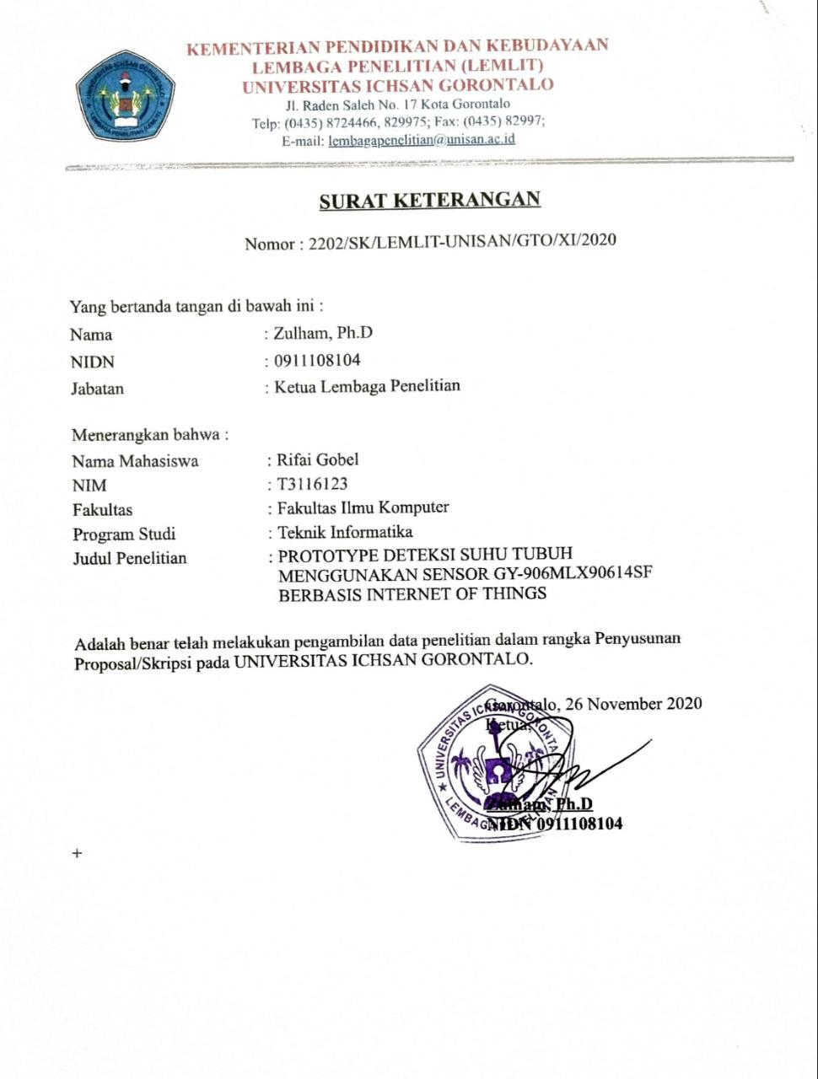
Lampiran 3. Surat Rekomendasi Bebas Pustaka

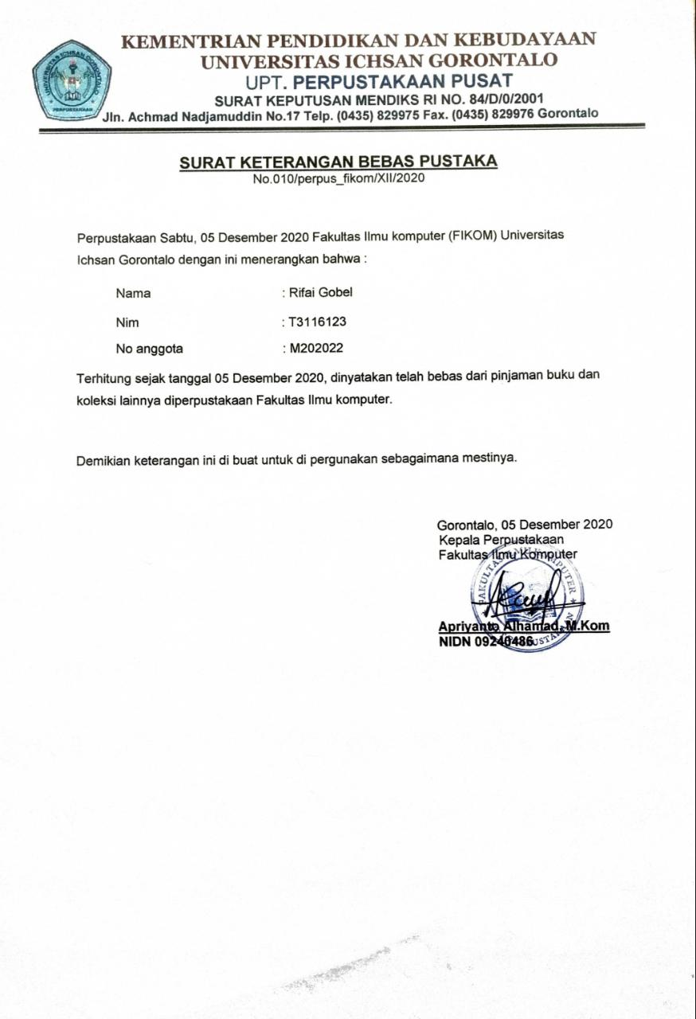
Lampiran 4. Surat Rekomendasi Bebas Plagiasi
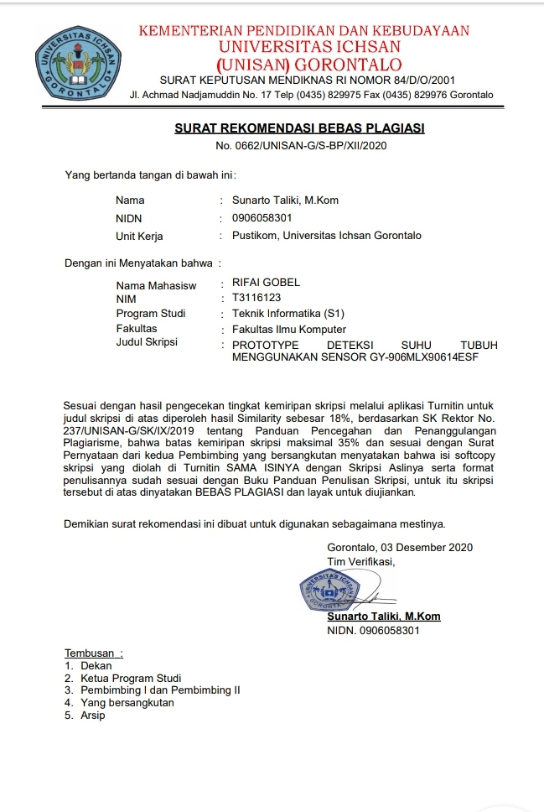
Lampiran 5. Hasil Uji Turnitin
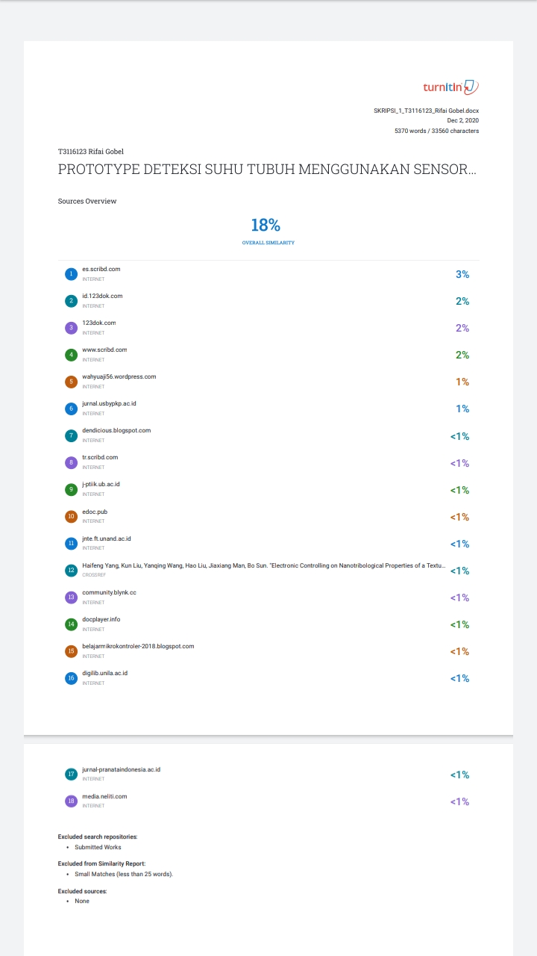
Lampiran 6. Riwayat Hidup

Nama : Rifai Gobel
NIM : T3116123
Tempat, Tgl Lahir : Toluaya, 31 Juli 1998
Agama : Islam
Email : ripaigobel@gmail.com

Riwayat Pendidikan :
- Tahun 2010, Menyelesaikan Pendidikan di Madrasah Ibtidaiah Negeri 2 Bolsel, Kecamatan Bolaang Uki, Kabupaten Bolaang Mongondow Selatan, Provinsi Sulawesi Utara.
- Tahun 2013,Menyelesaikan Pendidikan di Sekolah Menengah Pertama Negeri1Molibagu, Kecamatan Bolaang Uki, Kabupaten Bolaang Mongondow Selatan, Provinsi Sulawesi Utara.
- Tahun 2016, Menyelesaikan Penddikan Di Sekolah Menengah Kejuruan Cokroaminoto Salongo, Kecamatan Bolaang Uki, Kabupaten Bolaang Mongondow Selatan, Provinsi Sulawesi Utara.
- Tahun 2016,diterima menjadi Mahasiswa di Perguruan Tinggi Swasta Universitas Ichsan Gorontalo.

